РЕГИОНАЛЬНАЯ АКЦИЯ «ДОРОГА ПРОСВЕЩЕНИЯ» ХАНТЫ-МАНСИЙСК - КОГАЛЫМ С 15 МАРТА ПО 15 ДЕКАБРЯ 2023 ГОДА
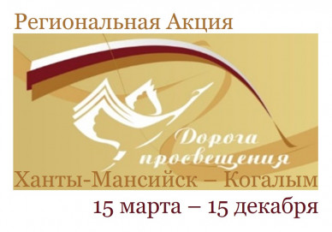

Муниципальное автономное общеобразовательное учреждение «Средняя общеобразовательная школа № 9» присоединилась к региональной акции "Дорога просвещения". Педагоги МАОУ «СОШ № 9» поделились своими лучшими профессиональными практиками.

Банк лучших уроков/практик педагогов МАОУ «СОШ № 9»
Журавский Андрей Александрович, учитель физики и астрономии, призёр регионального этапа всероссийских конкурсов профессионального мастерства в сфере образования Ханты-Мансийского автономного округа – Югры «Педагог года Югры – 2023», обладатель двух призов ученических и родительских симпатий конкурса «Учитель года Ханты-Мансийского автономного округа – Югры».  Воспитательное событие «Космическое путешествие» | Смотреть анонс | Посмотреть урок (занятие)
Коллектив педагогов МАОУ «СОШ № 9»:  Порунова И.В., заместитель директора по УВР и ДО;  Меленик П.П., учитель информатики;  Гиреева П.И., учитель иностранных языков;  Журавский А.А., учитель физики и астрономии;  Хоменко Е.И., педагог организатор.  Традиционная патриотическая акция «Посылка и письмо солдату» | Смотреть анонс | Посмотреть урок (занятие)
Пожарская Ирина Леонидовна, режиссёр, руководитель школьного театра «Бродячий театрик»  Театральная постановка по пьесе Екатерины Ткачёвой «Мальчик на крыше или Дырявый зонтик»  Роли исполняли: Шестаков А. (4в класс), Мингазова А. (11б класс)  Театральная постановка по мотивам документально-художественных произведений А. Адамовича «По разные стороны совести»  Роли исполняли: Журавский А.А., учитель физики и астрономии;  Ивашкевич Е. (11б); Кравцова М.Д., учитель русского языка и литературы; Никоноров А. (10в); Пицюра Е. (11а); Сафонова Е.В., учитель русского языка и литературы; Шаркези О.Д., учитель русского языка и литературы; Ядуванкин Н. (10а) | Смотреть анонс | Посмотреть театральную постановку
 | Смотреть анонс | Посмотреть театральную постановку

